Bài 1:

KỊCH BẢN DAILY SCRUM – MÔ PHỎNG
Bối cảnh:
Sprint đang ở ngày thứ 6/10
Mục tiêu Sprint: “Hoàn thiện tính năng đăng nhập, đồng bộ dữ liệu và màn hình dashboard cho ứng dụng di động.”
Nhóm gồm 3 Developer: Dev A, Dev B, Dev C
Scrum Master: Tôi

1. Scrum Master mở đầu cuộc họp (1 phút)
Scrum Master:
“Chào cả nhóm, chúng ta bắt đầu Daily Scrum. Cuộc họp chỉ 15 phút và tập trung vào ba câu hỏi:
- Hôm qua tôi đã làm gì?
- Hôm nay tôi sẽ làm gì?
- Có trở ngại gì không?
Không giải quyết vấn đề trong cuộc họp — chỉ ghi nhận impediments để xử lý sau."

2. Các thành viên lần lượt báo cáo (10–12 phút)

Dev A báo cáo
1. Hôm qua:
- Hoàn thành UI màn hình đăng nhập
- Viết logic validate input
2. Hôm nay:
- Tích hợp API đăng nhập
- Viết unit test cho tính năng login
3. Trở ngại:
- API backend trả mã lỗi 500 thỉnh thoảng → cần Dev B kiểm tra backend.

Dev B báo cáo
1. Hôm qua:
- Implement API đăng nhập
- Thiết kế schema bảng UserSession
2. Hôm nay:
- Kiểm tra bug API 500
- Triển khai API đồng bộ dữ liệu
3. Trở ngại:
- Chờ confirm từ Product Owner về thời gian hết hạn session.

Dev C báo cáo
1. Hôm qua:
- Thiết kế giao diện màn hình Dashboard
- Xây dựng component thống kê công việc
2. Hôm nay:
- Tích hợp dữ liệu thật vào Dashboard
- Hoàn thiện biểu đồ thống kê
3. Trở ngại:
- API đồng bộ chưa xong (phụ thuộc Dev B)

3. Scrum Master tổng kết (2 phút)
Scrum Master:
“Cảm ơn mọi người. Tôi ghi nhận hai impediments chính:
- API đăng nhập trả lỗi 500 → Dev B check gấp, tôi sẽ hỗ trợ debug nếu cần.
- Chờ thông tin về thời gian hết hạn session → Tôi sẽ hỏi Product Owner ngay sau Daily Scrum.
Phần còn lại nhóm tiếp tục theo đúng mục tiêu Sprint.
Nếu cần trao đổi thêm, chúng ta sẽ họp ngay sau cuộc họp này (After-meeting).
Daily Scrum kết thúc.”

Kết quả của kịch bản
- Thời gian đúng 15 phút
- Tập trung vào tiến độ và impediments
- Scrum Master không áp đặt, chỉ điều phối
- Không giải quyết kỹ thuật trong cuộc họp
- Nhóm nắm rõ những gì cần làm trong ngày

Bài 2:

Bước 1: Tạo Burndown Chart đơn giản
Sprint: 2 tuần (10 ngày làm việc)
Tổng Story Points trong Sprint: 100 SP
Trục X: Ngày trong Sprint (Day 1 → Day 10)
Trục Y: Story Points còn lại (Remaining work)
Đường lý tưởng (Ideal Burndown):
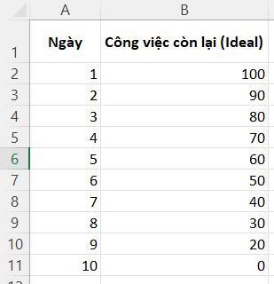

Bước 2: Mô phỏng tiến độ thực tế 5 ngày đầu
Giả sử nhóm làm đúng kế hoạch:
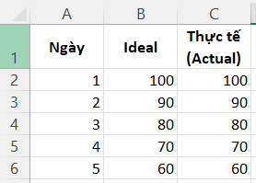
Tiến độ thực tế trùng 100% với đường lý tưởng.

Bước 3: Giải thích thông tin trên Burndown Chart
- Tiến độ giảm đều mỗi ngày và khớp với đường lý tưởng.
- Không xuất hiện điểm tắc nghẽn.
- Nhóm giữ tốc độ làm việc ổn định (giảm 10 điểm mỗi ngày).
- Khả năng cao Sprint sẽ hoàn thành đúng hạn.
Kết luận: Nhóm đang đi đúng hướng để đạt Sprint Goal.
Hành động cần làm của Scrum Master:
- Tiếp tục duy trì Daily Scrum.
- Theo dõi các rủi ro mới có thể phát sinh.
- Đảm bảo nhóm không nhận thêm việc ngoài Sprint Backlog.
- Xử lý nhanh impediments nếu xuất hiện.

Bước 4: Phân tích tình huống Burndown Chart không giảm đều
Giả sử tiến độ thực tế thay đổi như sau:
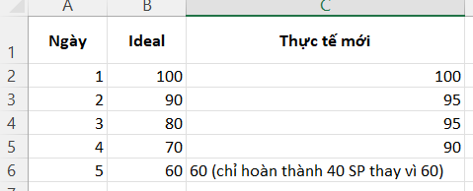
Phân tích:
- Ngày 2 và 3: tiến độ không giảm → công việc bị trì hoãn.
- Ngày 4: giảm nhẹ nhưng vẫn chậm so với kế hoạch.
- Ngày 5: tụt mạnh nhưng lại giảm dồn, thể hiện nhóm đang bị dồn việc.
- Đây là dấu hiệu phổ biến trong Scrum: khởi đầu chậm, cuối Sprint chạy nước rút.
Nguyên nhân phổ biến:
- Task quá lớn, chưa chia nhỏ.
- Phụ thuộc chéo giữa các thành viên.
- Tester chưa kiểm thử kịp, story chưa được tính là Done.
- Definition of Done chưa rõ ràng.
- Một số thành viên gặp trở ngại nhưng không báo sớm.

Hành động Scrum Master cần thực hiện
- Kiểm tra lại việc chia nhỏ task.
  - Mỗi task cần giới hạn để có thể hoàn thành trong một ngày.
- Gỡ bỏ impediments.
  - Ví dụ: thiếu API, lỗi môi trường, chờ PO duyệt.
- Kiểm tra Definition of Done.
  - Cần thống nhất: story chỉ được tính hoàn thành khi đủ tiêu chí Done.
- Đánh giá lại Sprint Backlog.
  - Nếu khả năng không đạt Sprint Goal, cân nhắc loại bỏ các story ít ưu tiên.
- Nhắc nhở nhóm cập nhật tiến độ trung thực.
  - Không để việc "gần xong" gây hiểu nhầm tiến độ.
- Tăng cường phối hợp giữa Dev - QA để tránh tồn đọng.

Bài 3:

Bước 1: Mô phỏng cuộc họp Daily Scrum (ngày thứ 4 của Sprint)
Bối cảnh:
Sprint kéo dài 2 tuần (10 ngày làm việc). Nhóm đang phát triển ứng dụng mới gồm các module: đăng nhập, dashboard và quản lý dữ liệu.
Thành viên: A (Front-end), B (Back-end), C (Tester).
Scrum Master điều phối cuộc họp.
Thời gian họp: 15 phút

Thành viên A (Front-end)
- Hôm qua: Hoàn thành giao diện màn hình đăng nhập và tích hợp phần UI với form validation.
- Hôm nay: Tích hợp API login từ backend vào giao diện.
- Trở ngại: API chưa hoạt động ổn định, đôi lúc trả về lỗi 500.

Thành viên B (Back-end)
- Hôm qua: Hoàn thành 70% API đăng nhập và test logic xác thực.
- Hôm nay: Sửa lỗi API trả về sai mã trạng thái và bổ sung log để kiểm tra request.
- Trở ngại: Chưa nhận đủ thông tin mô tả luồng đăng nhập từ phía PO.

Thành viên C (Tester)
- Hôm qua: Chuẩn bị test case cho chức năng đăng nhập.
- Hôm nay: Bắt đầu test giao diện và các luồng nhập dữ liệu.
- Trở ngại: Chưa có bản API ổn định để test đầy đủ chức năng.
Scrum Master ghi nhận các trở ngại để xử lý sau buổi họp.

Bước 2: Mô phỏng xử lý vấn đề trong cuộc họp
Vấn đề xuất hiện:
Front-end không kết nối được API login ổn định.
Back-end thiếu tài liệu mô tả đầy đủ luồng xác thực người dùng.
Cách nhóm xử lý (đúng theo Scrum):
- Scrum Master ghi nhận rằng đây là impediment cần xử lý ngay sau cuộc họp.
- Back-end (B) đề xuất trong vòng 1 giờ sẽ sửa API và gửi bản mô tả chi tiết.
- PO (Product Owner, giả lập) sẽ cung cấp luồng nghiệp vụ đăng nhập đầy đủ trước buổi trưa.
- Front-end (A) trong thời gian chờ API sẽ tiếp tục làm phần UI error handling để không bị chậm trễ.
- Tester (C) sẽ tập trung kiểm tra UI trước khi test tích hợp.
Kết quả: Vấn đề được ghi nhận đúng cách và một kế hoạch hành động được đưa ra nhưng không đi sâu vào tranh luận trong cuộc họp (đúng nguyên tắc Daily Scrum).

Bước 3: Lời khuyên để giữ cuộc họp ngắn gọn và hiệu quả
- Cuộc họp phải đứng (nếu offline) để tránh kéo dài.
- Giới hạn thời gian họp tối đa 15 phút.
- Mỗi thành viên chỉ trả lời đúng 3 câu hỏi của Daily Scrum, không đi vào chi tiết kỹ thuật.
- Các vấn đề phát sinh (impediments) chỉ cần nêu ra, không thảo luận sâu trong cuộc họp.
- Scrum Master can thiệp khi cuộc họp bị lệch hướng.
- Thành viên phải cập nhật tiến độ trước khi họp để tránh mất thời gian.
- Không cập nhật tiến độ cá nhân không liên quan đến Sprint Goal.
- Scrum Master khuyến khích sự thẳng thắn về tiến độ và trở ngại.

Bước 4: Vai trò của Scrum Master trong cuộc họp
Scrum Master đảm bảo:
- Cuộc họp diễn ra đúng giờ và không kéo dài quá 15 phút.
- Nhóm tập trung vào 3 câu hỏi chuẩn của Daily Scrum.
- Ghi nhận impediments và xử lý sau cuộc họp (đúng nguyên tắc Scrum).
- Không để cuộc họp trở thành buổi báo cáo cho Scrum Master, mà là cuộc họp để nhóm tự đồng bộ.
- Nhắc nhở nếu thành viên đi lạc chủ đề hoặc thảo luận quá sâu về giải pháp kỹ thuật.
- Đảm bảo bầu không khí thoải mái, khuyến khích cập nhật trung thực.
- Theo dõi tiến độ so với Sprint Goal và đưa ra cảnh báo nếu nhóm đang lệch hướng.
Kết quả: Cuộc họp Daily Scrum vẫn mang đúng mục tiêu — "Inspect and Adapt" tiến độ mỗi ngày, giữ cho nhóm đi đúng hướng.

Bài 4:

Bước 1 – Tạo Burndown Chart cho Sprint (120 điểm, 10 ngày)

1.1. Bảng kế hoạch lý thuyết (Ideal Burndown)
(Tiến độ lý tưởng: 120 điểm / 10 ngày = 12 điểm/ngày)
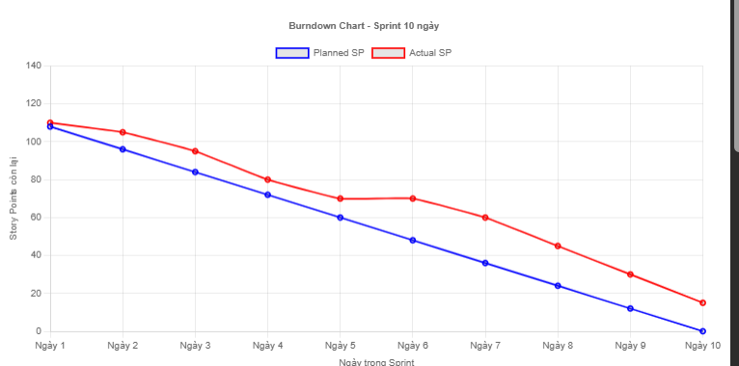

Bước 2 – Mô phỏng thực tế sau 5 ngày

2.1. Giả định số điểm hoàn thành từng ngày
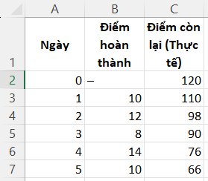

2.2. Nhận xét sau 5 ngày
- Nhóm đang đi nhanh hơn đường lý tưởng một chút (lý tưởng ngày 5 là 60 điểm, thực tế là 66 → hơi chậm một chút nhưng vẫn ổn định).
- Đường Burndown giảm đều nhưng chưa quá mạnh, cho thấy năng suất trung bình

Bước 3 – Mô phỏng vấn đề xảy ra ngày thứ 6

3.1. Tình huống
- Ngày 6 nhóm gặp vấn đề:
  - Thiếu tài nguyên: 1 developer nghỉ đột xuất.
  - Bị chặn khi tích hợp API → năng suất giảm mạnh.

3.2. Bảng cập nhật tiếp theo
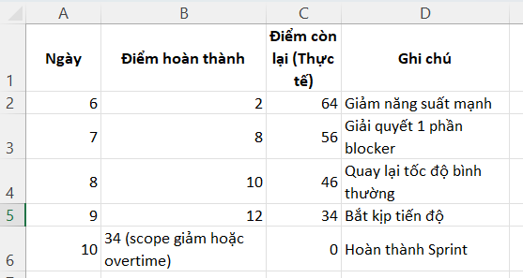

3.3. Burndown phản ánh điều gì?
- Ngày 6: đường burndown dẹt ngang → dấu hiệu rõ ràng của việc bị chậm tiến độ.
- Từ ngày 7–9: đường cong giảm trở lại → nhóm đã khắc phục một phần.
- Ngày 10: tăng tốc hoặc giảm scope để kịp Sprint.

Bước 4 – Vai trò của Scrum Master khi sử dụng Burndown Chart
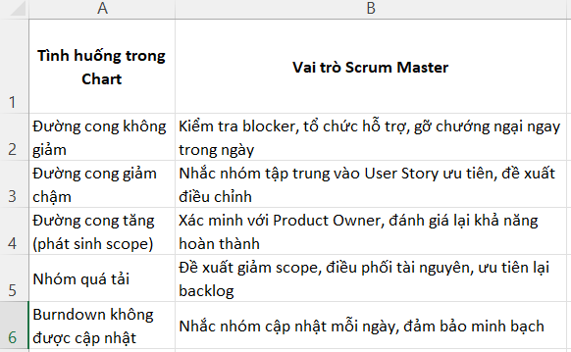
Scrum Master không làm thay dev, nhưng phải:
- Quan sát biểu đồ và cảnh báo nguy cơ.
- Tổ chức họp ngay khi có dấu hiệu bất thường.
- Bảo vệ nhóm khỏi sự phân tán, yêu cầu thêm ngoài Sprint.
- Hỗ trợ remove impediments nhanh nhất có thể.

Bài 5:
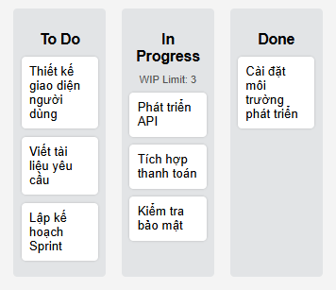

Bài 6:

1. Yêu cầu

1.1 Tạo một kế hoạch Daily Scrum
- Mô tả cách tổ chức Daily Scrum chuẩn cho nhóm phát triển.
- Liệt kê ba câu hỏi chính mà các thành viên trong nhóm sẽ trả lời trong mỗi cuộc họp Daily Scrum.
- Xác định các yếu tố quan trọng để một Daily Scrum hiệu quả.
Trả lời:
- Cách tổ chức Daily Scrum:
  - Thời gian: 15 phút, cùng giờ mỗi ngày.
  - Hình thức: Mọi thành viên lần lượt trả lời 3 câu hỏi.
  - Người điều phối: Scrum Master.
- Ba câu hỏi chính:
  - Hôm qua tôi đã làm gì?
  - Hôm nay tôi sẽ làm gì?
  - Có trở ngại nào đang cản trở tôi không?
- Yếu tố quan trọng để Daily Scrum hiệu quả:
  - Giữ thời gian ngắn gọn (15 phút).
  - Tập trung vào tiến độ và trở ngại, không thảo luận chi tiết kỹ thuật.
  - Mọi thành viên đều tham gia trung thực.
  - Scrum Master ghi nhận vấn đề và hỗ trợ giải quyết sau cuộc họp.

1.2 Xây dựng Burndown Chart
Thông tin Sprint:
- 10 User Stories, điểm Story từ 3–8.
- Tổng điểm Story: 50 điểm.
- Sprint kéo dài 10 ngày làm việc.
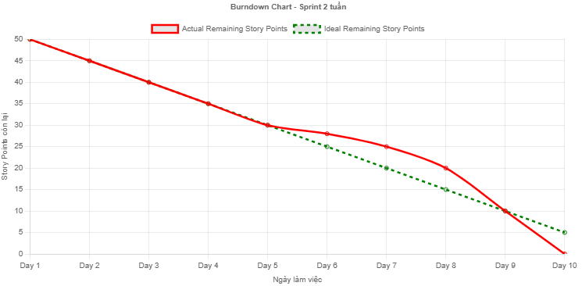

1.3 Quản lý công việc bằng Kanban Board
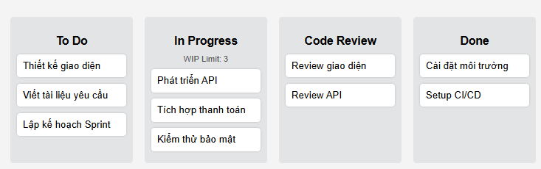

1.4 Vai trò Scrum Master
- Giám sát Daily Scrum, đảm bảo thời gian ngắn gọn và tập trung.
- Hỗ trợ giải quyết vấn đề và xung đột trong nhóm.
- Kỹ năng quan trọng:
  - Giao tiếp hiệu quả.
  - Quản lý tiến độ và rủi ro.
  - Hỗ trợ nhóm duy trì các nguyên tắc Scrum.

Bài 7:

Bước 1: Kanban Board
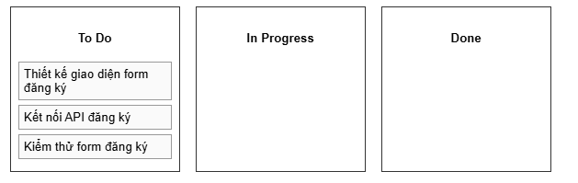

Bước 2: Tổng điểm công việc
Tổng 9 điểm story, mỗi task 3 điểm.

Bước 3: Daily Scrum buổi sáng
- Thành viên 1: Hôm qua: chuẩn bị mockup giao diện. Hôm nay: bắt đầu thiết kế giao diện. Cản trở: chưa có phản hồi từ PO.
- Thành viên 2: Hôm qua: chuẩn bị kết nối API. Hôm nay: implement API kết nối form. Cản trở: thiếu thông tin endpoint.
- Thành viên 3: Hôm qua: review tài liệu test. Hôm nay: chuẩn bị test form đăng ký. Cản trở: chưa có build sẵn từ dev.

Bước 4: Burndown Chart cuối ngày
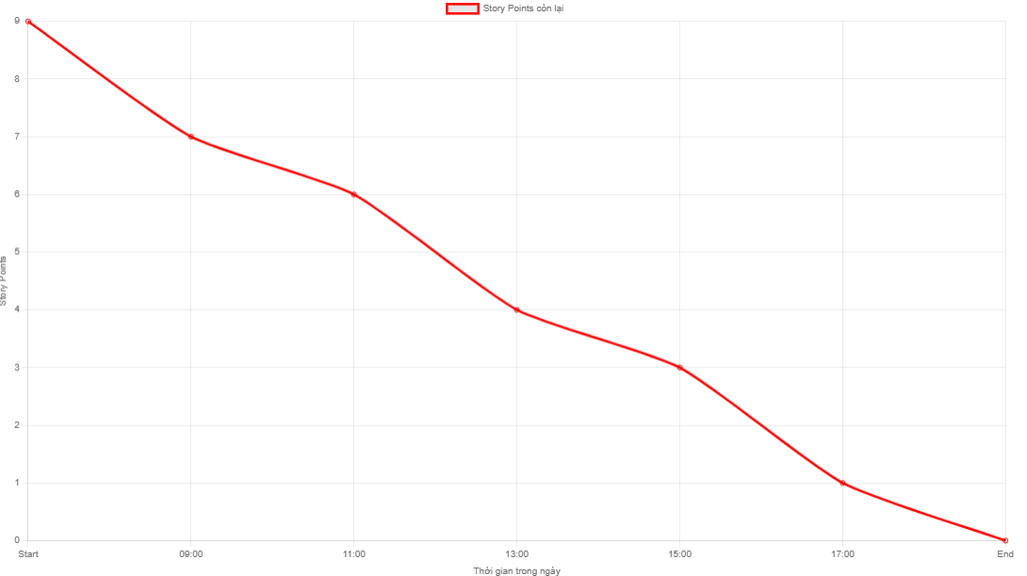

Bước 5: Phản hồi cuối ngày
- Nhóm hoàn thành thiết kế giao diện và kết nối API.
- Task kiểm thử gặp trễ do build chưa sẵn, cần follow-up với dev.
- Scrum Master hỗ trợ gỡ blocker bằng cách liên hệ PO và dev để cung cấp endpoint và build sẵn.

Bài 8:

Bước 1: Kanban Board
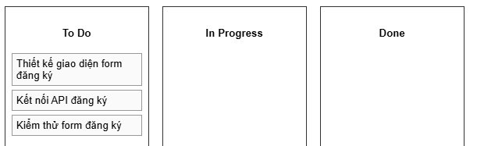

Bước 2: Tổng điểm công việc
Tổng 9 điểm story, mỗi task 3 điểm.

Bước 3: Daily Scrum buổi sáng
- Thành viên 1: Hôm qua: chuẩn bị mockup giao diện. Hôm nay: bắt đầu thiết kế giao diện. Cản trở: chưa có phản hồi từ PO.
- Thành viên 2: Hôm qua: chuẩn bị kết nối API. Hôm nay: implement API kết nối form. Cản trở: thiếu thông tin endpoint.
- Thành viên 3: Hôm qua: review tài liệu test. Hôm nay: chuẩn bị test form đăng ký. Cản trở: chưa có build sẵn từ dev.

Bước 4: Burndown Chart cuối ngày
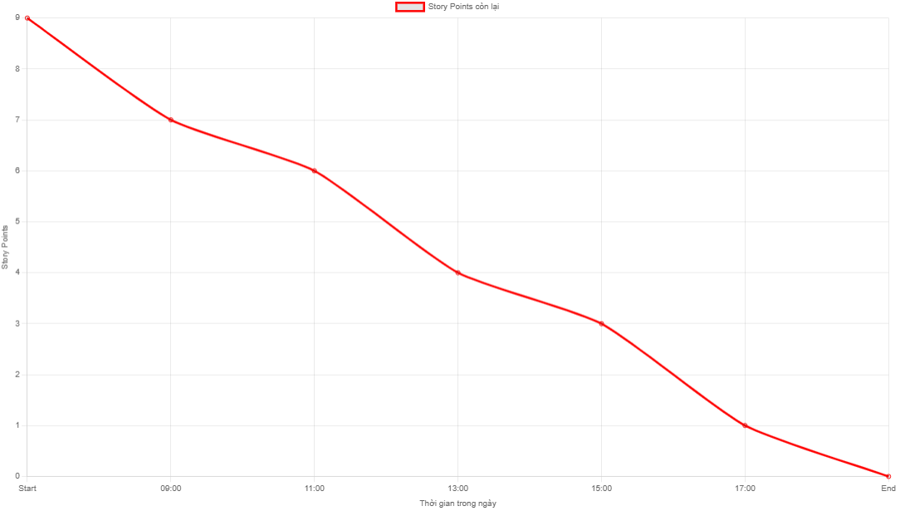

Bước 5: Vai trò Scrum Master & Phản hồi cuối ngày
- Nhóm hoàn thành thiết kế giao diện và kết nối API.
- Task kiểm thử gặp trễ do build chưa sẵn, cần follow-up với dev.
- Scrum Master hỗ trợ gỡ blocker bằng cách liên hệ PO và dev để cung cấp endpoint và build sẵn.
- Scrum Master đảm bảo mọi task được theo dõi trên Kanban và cập nhật Burndown Chart kịp thời.
- Nhóm duy trì tiến độ ổn định, học hỏi và phối hợp tốt trong Sprint 1 ngày.

Bài 9:

Phân tích vấn đề
Vấn đề | Dấu hiệu | Nguyên nhân có thể | Rủi ro nếu không xử lý
Daily Scrum kéo dài và không tập trung | Cuộc họp kéo 22–25 phút, dev chỉ nói "hôm qua/hôm nay" mà không nhắc Sprint Goal | Dev chưa hiểu mục tiêu Sprint, thiếu kỹ năng báo cáo hiệu quả | Nhóm mất tập trung, không giải quyết vấn đề kịp thời, Sprint Goal bị trễ
Dev không nêu trở ngại | 2 thành viên không báo blocker, velocity thấp | Sợ bị trách, thiếu văn hóa chia sẻ trở ngại | Vấn đề tồn đọng, ảnh hưởng tiến độ, Burndown đi ngang
Kanban Board tắc nghẽn | In Progress: 8 task, Done: 2 task, To Do: 12 task | Không giới hạn WIP, nhiều task cùng xử lý | Tắc nghẽn workflow, giảm năng suất, nguy cơ trễ Sprint
Burndown Chart lệch chuẩn | Story points còn lại: 52→47 trong 5 ngày (đường đi ngang) | Năng suất thấp, task bị blocker | Sprint có nguy cơ không hoàn thành, dự báo sai tiến độ

Đề xuất cách Scrum Master can thiệp
Vấn đề | Scrum Master làm gì | Hỗ trợ ai | Khi nào / ở đâu | Giải pháp theo Scrum
Daily Scrum kéo dài, không tập trung | Nhắc nhóm tập trung vào Sprint Goal, giới hạn thời gian 15 phút, hướng dẫn dev trả lời đúng 3 câu hỏi chuẩn | Dev, QA | Ngay trong Daily Scrum | Giữ đúng quy trình Scrum, coaching
Dev không nêu trở ngại | Khuyến khích chia sẻ blocker, tạo không gian an toàn, ghi lại impediment | Dev | Ngay trong Daily Scrum | Scrum Master làm facilitator, không giải quyết hộ dev
Kanban Board tắc nghẽn | Đề xuất giới hạn WIP (In Progress ≤ 3 task), phân phối lại task, theo dõi tiến độ | Dev, PO | Trong Sprint, họp hàng ngày | Duy trì flow, minh bạch công việc
Burndown Chart lệch chuẩn | Quan sát, cảnh báo nhóm, phối hợp loại bỏ impediment, nhắc cập nhật story points hàng ngày | Dev, QA | Trong ngày, trong Daily Scrum | Giúp nhóm dự báo đúng tiến độ, điều chỉnh kịp thời

Mô phỏng Daily Scrum
SM: Chào mọi người, bắt đầu Daily Scrum, nhớ trả lời 3 câu hỏi chuẩn.
Dev A: Hôm qua hoàn tất chức năng tạo lịch khám. Hôm nay sẽ làm chức năng thông báo nhắc lịch. Không gặp trở ngại.
Dev B: Hôm qua kiểm thử tính năng đặt lịch. Hôm nay tiếp tục test báo lỗi validation. Không gặp trở ngại.
Dev C: Hôm qua chuẩn bị API cho nhắc lịch. Hôm nay kết nối API với front-end. Gặp trở ngại: endpoint chưa ổn định.
QA D: Hôm qua review test case. Hôm nay chạy test case với dev A. Không gặp trở ngại.
SM: Ghi nhận trở ngại của Dev C, sẽ follow-up ngoài cuộc họp. Mọi người tiếp tục tập trung vào Sprint Goal.
Dev A: Tiếp tục implement UI flow.
Dev B: Fix bug phát sinh trong test.
Dev C: Chờ endpoint ổn định từ backend.
QA D: Chuẩn bị report kết quả test.
SM: Nhắc mọi người update Kanban và Burndown Chart.
Dev A: Update Done các task hoàn thành.
Dev B: Update In Progress các task đang làm.

Burndown Chart
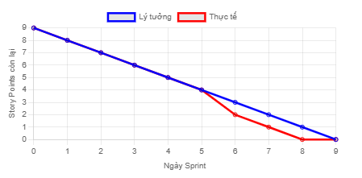

Kanban

